[突发！美国多个公众数据库对中国科研人禁用!PubMed风险预警！科研界面临重大挑战！](https://mp.weixin.qq.com/s?__biz=MzU5OTAzNzQ5Nw==&mid=2247485427&idx=1&sn=43b16141115d9a0745cf7502bace2c94)

原创一只科研鸭[科研鸭](javascript:void(0);)2025-04-06 09:57:58山东

[](https://mp.weixin.qq.com/s?__biz=MzU5OTAzNzQ5Nw==&mid=2247484860&idx=1&sn=0fb2b770a5f98d730df24f440e596fff&scene=21#wechat_redirect)

刚刚：美国国立卫生研究院（NIH）宣布将对中国用户实施禁止访问政策，**NCBI数据库已对中国用户实施了禁止访问政策**，同时，**SEER数据库也对中国用户全面禁用**，此前注册的账户也被强制注销。这一系列举措犹如一颗颗重磅炸弹，在科研人员中引发了广泛的关注和讨论。这不仅是对科研资源获取的重大影响，更是对中美科技交流与合作的一次严峻挑战。

## 事件背景：美国行政命令的出台

2024年2月28日，美国白宫宣布总统拜登正式签署了《关于防止关注国家获取美国公民大量敏感个人数据和美国政府相关数据的行政命令》。该行政命令旨在保护美国人的个人敏感数据不被“受关注国家”利用，其中个人健康数据和人类基因组数据成为关注的核心领域。这一命令的实施，标志着美国在数据安全领域采取了更为严格的措施，也预示着中美科技竞争延伸到了科研数据领域。

根据这一行政令，美国国立卫生研究院（NIH）宣布，自2025年4月4日起，将禁止位于“受关注国家”的机构访问NIH受控访问数据存储库及其相关数据。这些受关注国家包括中国（包括香港和澳门）、俄罗斯、伊朗、朝鲜、古巴和委内瑞拉。

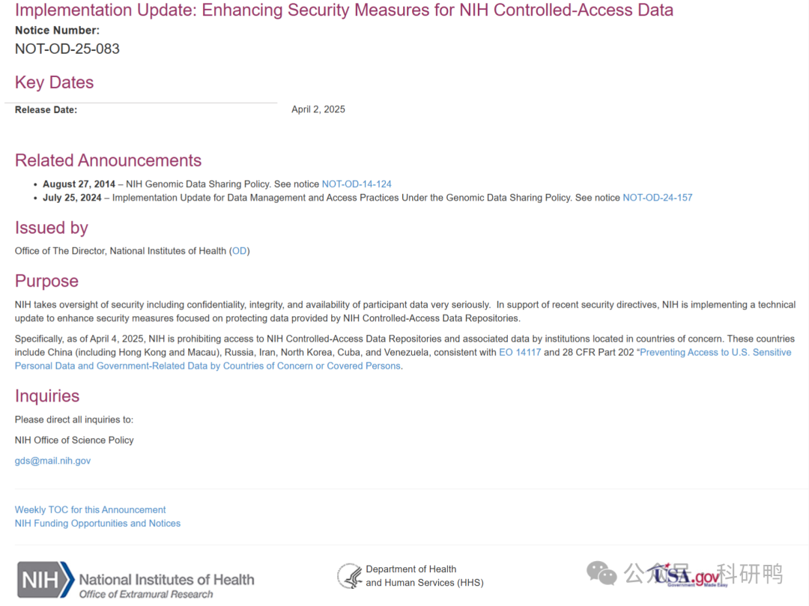

## SEER数据库被禁用：癌症研究的重大打击

SEER数据库是美国国家癌症研究所（NCI）的“监测、流行病学和结果”数据库，收集了美国多地自1973年起包括癌症患者基本信息、肿瘤相关情况、治疗信息以及预后等多方面的数据，涵盖约28%的美国人口。它在癌症研究领域发挥着重要作用，为癌症流行病学分析、疗效评估及公共卫生政策制定提供了不可或缺的数据支撑。

然而，如今SEER数据库对中国用户的禁用，无疑给全球癌症研究带来了巨大的阻碍。中国科研人员无法再获取这一关键数据库的资源，导致相关研究项目停滞或延迟。

## NCBI也禁用了：生物医学研究的重大挫折

NCBI（National Center for Biotechnology Information）数据库是生物信息学领域的重要资源，其开发的PubMed文献检索系统更是生物医学研究人员的必备工具。此外，NCBI还包含海量的病例数据和基因组数据，如GEO（Gene Expression Omnibus）和TCGA（癌症基因组图谱）等。这些数据库对于生物医学研究至关重要。

据最新消息，**NCBI数据库已对中国用户实施了禁止访问政策**。这一举措对中国科研人员造成了重大挫折，因为NCBI数据库是全球医学科研的重要基石。自20世纪70年代以来，这些资源一直是生物医学研究的基石，中国学者每年基于这些数据产出超过3000篇论文。

## PubMed等数据库的潜在风险

虽然目前PubMed等数据库尚未完全禁止中国用户访问，但根据美国的行政命令，这些数据库未来可能面临类似的限制。这使得科研人员不得不开始担忧，是否有一天连这些基本的科研工具也会变得遥不可及。

## 对相关领域研究者的直接影响

1. **数据获取受限**：科研人员无法获取关键的数据库资源，导致研究项目停滞或延迟。

2. **科研合作受阻**：国际科研合作项目可能因数据共享限制而受到影响，影响科研成果的产出和交流。

3. **学术发表困难**：使用受限数据库数据发表的论文可能面临审核障碍，影响科研人员的学术声誉和职业发展。

## 应对建议：加强自主能力建设

SEER数据库和NCBI数据库的禁用，给中国科研人员带来了前所未有的挑战。然而，这也为我们敲响了警钟，提醒我们在依赖国际科研资源的同时，必须加强自身能力建设，提升在国际科研领域的自主性和话语权。

1. **推动自主数据库建设**：加大对国内数据库的投入，建立高质量的本土数据库，减少对国外资源的依赖。

2. **加强国际合作多元化**：拓展与其他国家的科研合作，降低对单一国家资源的依赖。

3. **提升数据安全意识**：在数据使用和共享过程中，严格遵守国际数据安全标准，确保数据合规性。

相信在全体科研人员的共同努力下，我们一定能够克服困难，推动中国科研事业不断向前发展。